**Báo cáo bài tập java – Trang web bán quần áo**

Thực hiện: 1612580 – Lâm Đức Tài

Mục lục

1. Các kỹ thuật áp dụng và loại cơ sở dữ liệu 2

Sử dụng cơ sở dữ liệu MySQL 2

Sử dụng JDBC để kết nối đến cơ sở dữ liệu 2

Sử dụng JSP để tạo giao diện trang web 3

Sử dụng Servlet để xử lí back-end 3

Cây thư mục 4

2. Hướng dẫn sử dụng từng chức năng 4

2.1 Trang chủ 4

2.2 Danh sách sản phẩm theo loại 5

2.3 Tìm kiếm 6

2.4 Chi tiết sản phẩm 6

2.5 Quản lý loại sản phẩm 6

2.6 Quản lý sản phẩm 7

3. Link youtube Demo ứng dụng 8

4. Bảng tự đánh giá 8

# 1. Các kỹ thuật áp dụng và loại cơ sở dữ liệu

## Sử dụng cơ sở dữ liệu MySQL

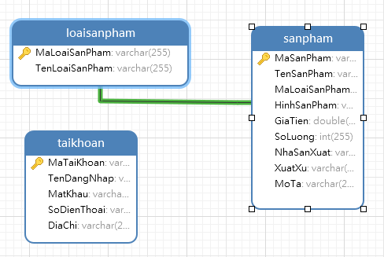

## Sử dụng JDBC để kết nối đến cơ sở dữ liệu

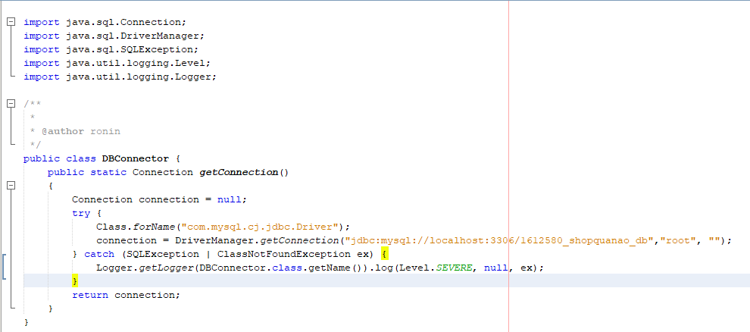

## Sử dụng JSP để tạo giao diện trang web

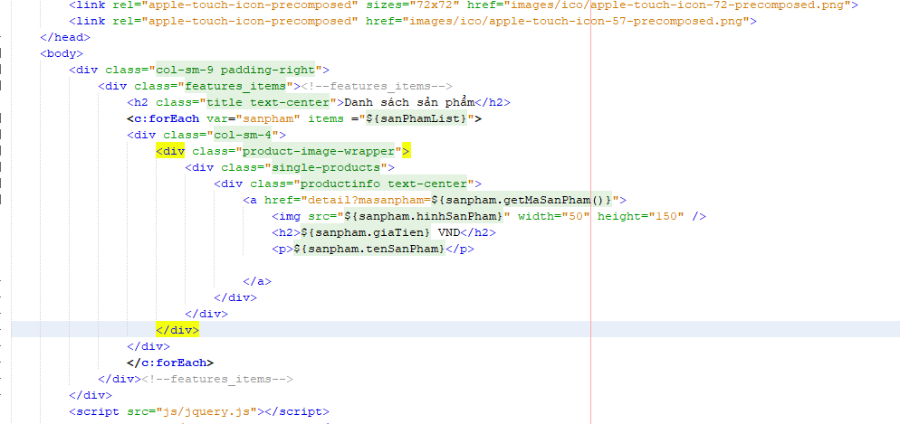

## Sử dụng Servlet để xử lí back-end

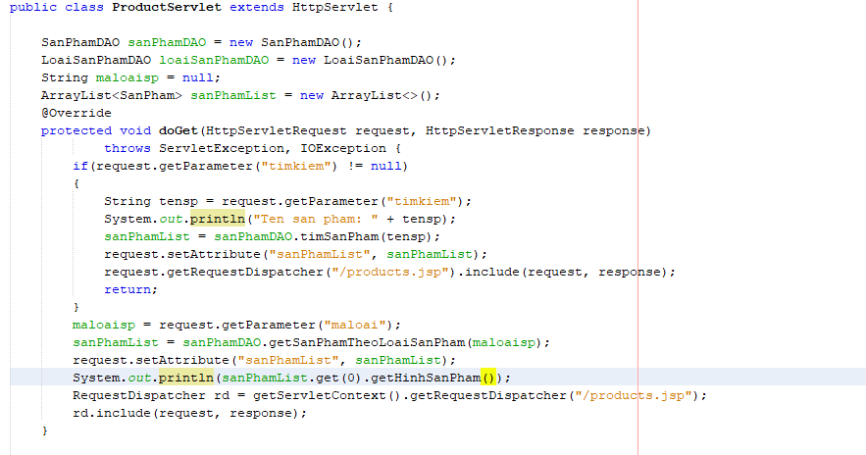

## Cây thư mục

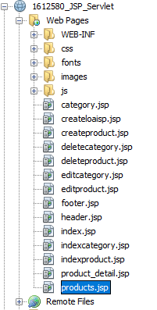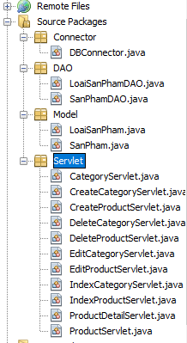

# 2. Hướng dẫn sử dụng từng chức năng

## 2.1 Trang chủ

Vào đường dẫn <http://localhost:8080/1612580_JSP_Servlet/> để đi đến trang chủ sau khi chạy xxamp và project

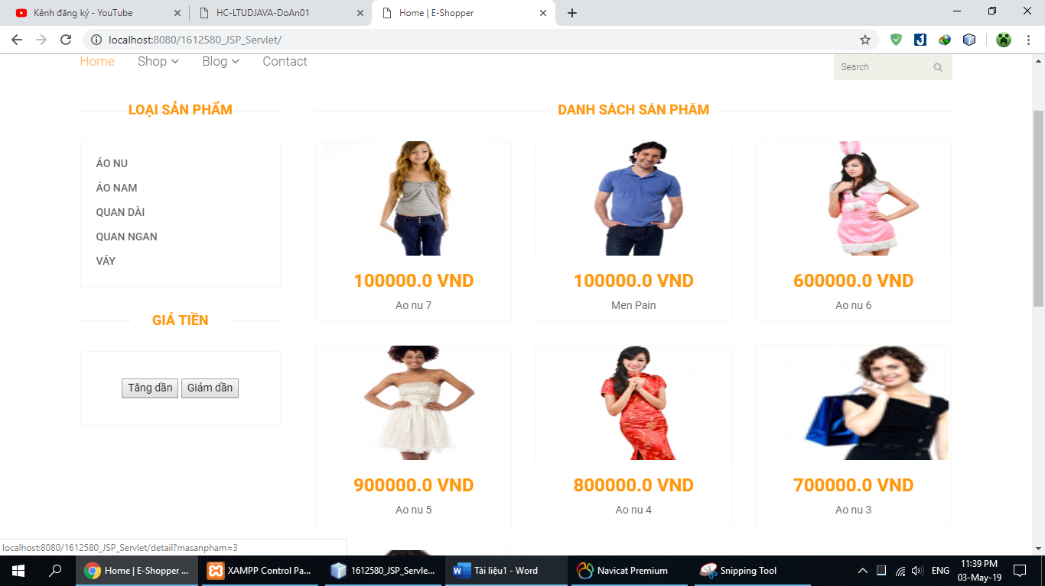

## 2.2 Danh sách sản phẩm theo loại

Bấm vào loại sản phẩm bên trái để đi đến trang loại sản phẩm tương ứng

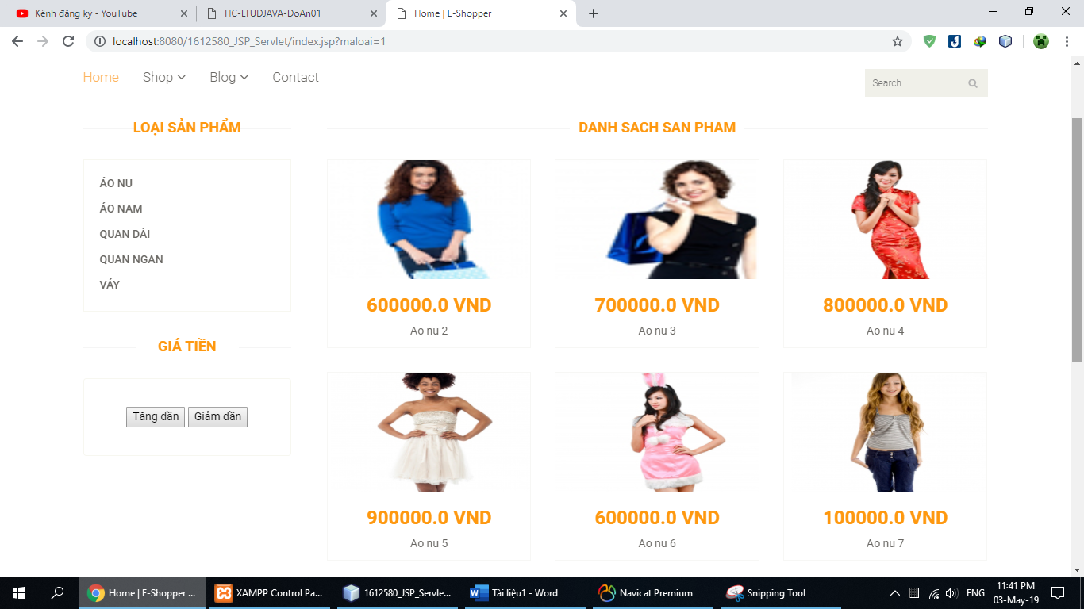

Có thể sử dụng nút Tăng dần/ Giảm dần để sắp xếp sản phẩm theo giá

## 2.3 Tìm kiếm

Nhập từ khóa vào thanh Search bên góc phải và ấn Enter để tìm kiếm theo tên sản phẩm.

## 2.4 Chi tiết sản phẩm

Bấm vào hình ảnh của các sản phẩm để đi đến trang chi tiết tương ứng

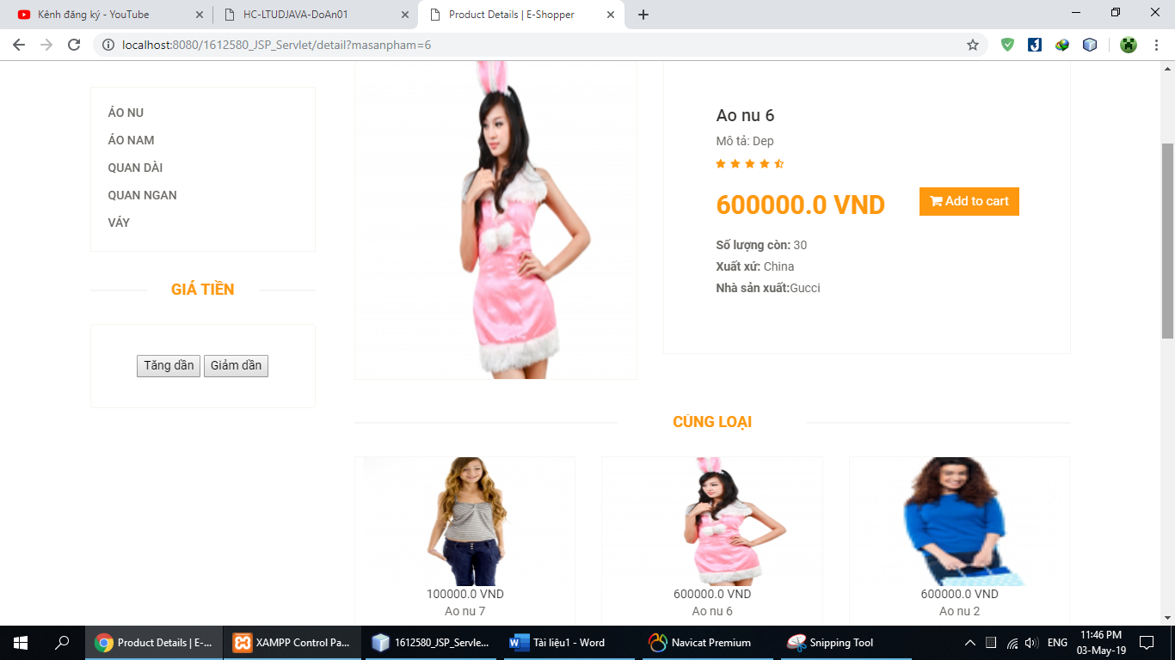

## 2.5 Quản lý loại sản phẩm

Vào trang <http://localhost:8080/1612580_JSP_Servlet/quanlyloaisanpham> để đi đến trang quản lý loại sản phẩm,

Bấm vào các nút Create, Edit, Delete để thực hiện chức năng tương ứng

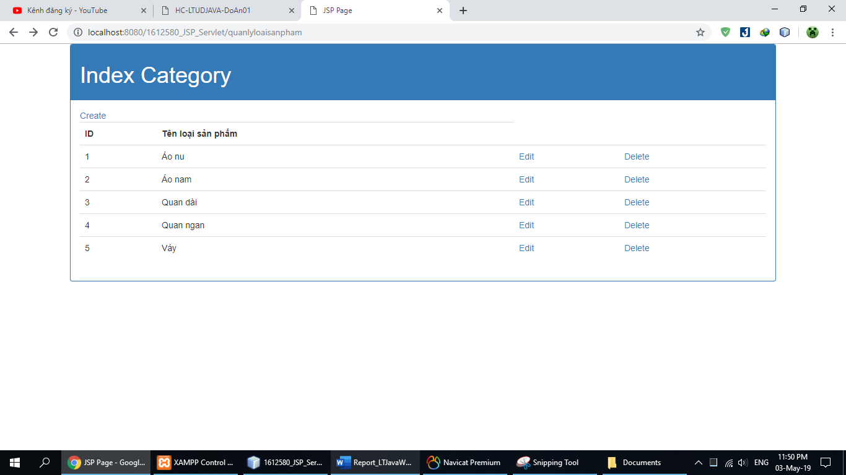

## 2.6 Quản lý sản phẩm

Vào trang <http://localhost:8080/1612580_JSP_Servlet/quanlysanpham> để đi đến trang quản lý sản phẩm.

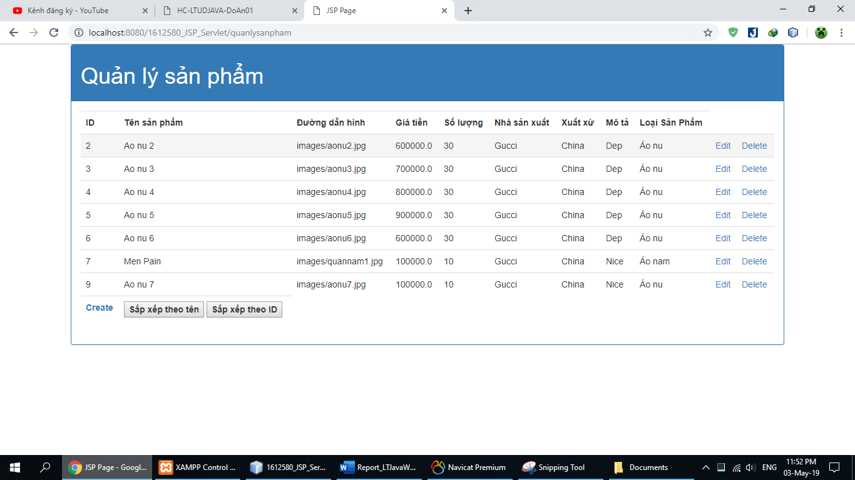

# 3. Link youtube Demo ứng dụng

<https://www.youtube.com/watch?v=UdYIgzIkvrI>

# 4. Bảng tự đánh giá

|  |  |  |
| --- | --- | --- |
| Chức năng | Điểm tối đa | Điểm đánh giá |
| Khách – Trang chủ | 1.5 | 1.5 |
| Khách – Danh sách sản phẩm theo loại | 1.5 | 1 |
| Khách – Chi tiết sản phẩm | 1.5 | 1.5 |
| Khách – Tìm kiếm | 1.5 | 1.5 |
| Quản lý – Quản lý loại sản phẩm | 2.0 | 2.0 |
| Quản lý – Quản lý sản phẩm | 2.0 | 2.0 |
| Tổng cộng | 10.0 | 9.5 |